NGHIỆP VỤ QUẢN LÝ DANH MỤC TÀI KHOẢN

GIỚI THIỆU NGHIỆP VỤ:
Nghiệp vụ quản lý danh mục tài khoản có chức năng lưu lại thông tin về các tài khoản.

KHỞI ĐỘNG NGHIỆP VỤ:
Cách 1: Từ menu “Danh mục” của chương trình kế toán, chọn “Tài khoản”
Cách 2: Từ trên màn hình chính của chương trình kế toán chọn mục “Danh mục” (từ danh sách dạng cây ở bên trái màn hình), sau đó chọn “Tài khoản” ở phần chi tiết.

CHI TIẾT NGHIỆP VỤ:
Thông tin quản lý:
Mỗi một tài khoản trong danh mục tài khoản quản lý các thông tin sau (thông tin có dấu * là thông tin bắt buộc phải khai báo cho chương trình):
- Mã tài khoản(*)
- Tên tài khoản(*)
- Diễn giải
- Loại tài khoản(*): Nợ, có, hay trung tính
- Tài khoản cấp(*): 1, 2, 3, …
- Mã tài khoản cha
- Các đối tượng theo dõi
- Các yếu tố theo dõi

Các cửa sổ của nghiệp vụ:
Sau bước khởi động nghiệp vụ, màn hình sau sẽ xuất hiện (hình 1):

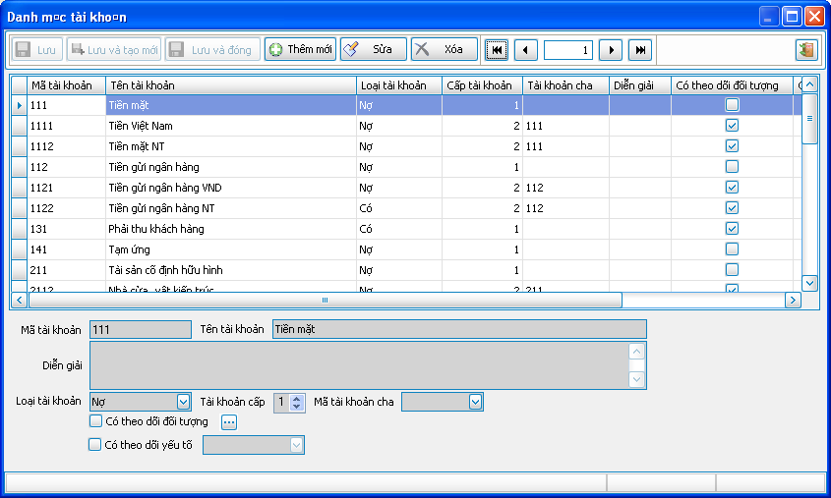
Hình 1

Các chức năng chính của cửa sổ:
- Xem danh sách các tài khoản.
- Sắp xếp tăng dần hoặc giảm dần các tài khoản theo một thông tin nào đó trên lưới.
- Thêm mới một tài khoản.
- Sửa một tài khoản
- Xoá một tài khoản trong danh mục.

Các nút chức năng:
- Nút “Thêm mới”: Thêm mới một tài khoản
- Nút “Sửa”: Sửa thông tin của một tài khoản
- Nút “Xoá”: Xoá một tài khoản (Chương trình sẽ có một hộp thoại để xác nhận lại lệnh xoá này)
- Nút “Lưu”: Lưu lại tài khoản đang “Thêm mới” hoặc “Sửa”
- Nút “Lưu và tạo mới”: Lưu lại tai khoản đang “Thêm mới” hoặc “Sửa” và tạo mới một tài khoản khác nếu lưu thành công.
- Nút “Lưu và đóng”: Lưu lại tài khoản đang “Thêm mới” hoặc “Sửa” và đóng cửa sổ lại nếu lưu thành công.
Thao tác nghiệp vụ:
      - Thêm mới 1 tài khoản:
- Nhấn nút “Thêm mới”
- Nhập mã tài khoản
- Nhập tên tài khoản
- Nhập diễn giải
- Chọn loại tài khoản
- Chọn cấp tài khoản
- Chọn mã tài khoản cha
- Nếu có theo dõi đối tượng thì nhấn vào nút “…” cạnh mục này để chọn các đối tượng theo dõi tương ứng.
- Nếu có theo dõi yếu tố thì đánh dấu chọn vào mục này, sau đó chọn yếu tố theo dõi tương ứng.
  - Sửa thông tin của một tài khoản:
- Chọn tài khoản cần sửa.
- Nhấn nút “Sửa”
- Sửa các thông tin theo thứ tự tương tự như “Thêm mới”.
- Nhấn nút “Lưu”, hoặc “Lưu và tạo mới”, hoặc “Lưu và đóng”
  - Xoá 1 tài khoản:
- Chọn tài khoản cần xoá.
- Nhấn nút “Xoá”, hộp thoại xác nhận lệnh xoá được mở lên.
- Nhấn “Yes” để thực hiện xoá, “No” để bỏ qua lệnh xoá.

